**Protokol z předmětu FSI**

**Autor:** Tomáš Janoušek

**Akademický rok:** 2025/26

**Cíl semestrálního projektu**

Cílem tohoto protokolu je vytvořit si přehledný záznam ze cvičení, který poté může být využit jako efektivní studijní materiál ke zkoušce z předmětu FSI. Současně je to také nezbytný aspekt pro získání zápočtu.

Obsah

1. Cvičení 1

1.1. Příklad 1

2. Cvičení 4

2.1. Příklad 4

# Cvičení

Nastavení vzorkování – obvykle nutné změnit, protože automatické nastavení není vhodné.

Model settings -> Solver -> Solver settings -> max step -> 1e-3

## Příklad

Cílem tohoto příkladu bylo simulační modelování nouzového brzdění dopravního prostředku. Zadání příkladu je možno vidět na Obr. 1.

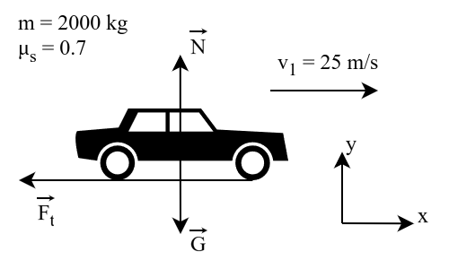

Obr. 1: Zadání příkladu nouzového brzdění.

Tento příklad lze popsat rovnicemi (1), (2), (3):

$$\begin{aligned}a_{x} ⋅ m =-Ft\#(1\end{aligned})$$

$$\begin{aligned}0 =N-G\#(2\end{aligned})$$

$$\begin{aligned}G=m⋅g\#(3\end{aligned})$$

V našem případě nouzového brzdění na rovině platí pro tečnou sílu:

$$\begin{aligned}F_{t} = μ_{s} ⋅N\#(4\end{aligned})$$

Úpravami a následným dosazením získáme:

$$\begin{aligned}a_{x}=-7 m⋅s^{-2}\#(5\end{aligned})$$

Pro dráhu a rychlost automobilu pak platí rovnice kinematiky (6), (7). Tyto rovnice následně využijeme pro sestavení simulačního modelu v prostředí Simulink.

$$\begin{aligned}a =\frac{dv}{dt}\#(6\end{aligned})$$

$$\begin{aligned}v=\frac{ds}{dt}\#(7\end{aligned})$$

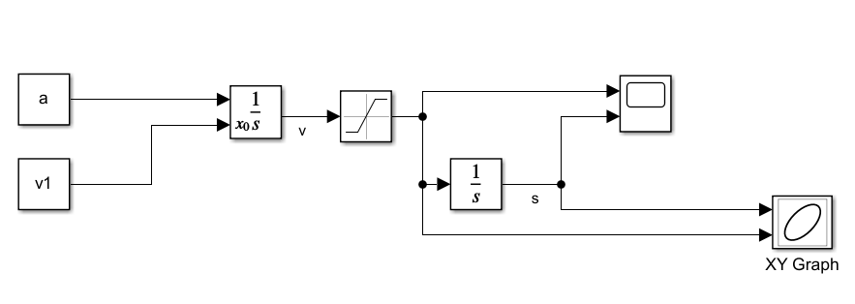

Obr. 2: Simulační model brzdícího auta v prostředí Simulink.

Výstupy modelu pro zadané vstupy je možné vidět na obrázcích č. 3 a 4. Zajímavé zjištění je možno pozorovat na Obr. 4 (graf závislosti rychlosti na dráze). Z tohoto grafu vyplývá, že pět metrů před úplným zabrzděním je rychlost stále relativně vysoká (cca 30 km/h).

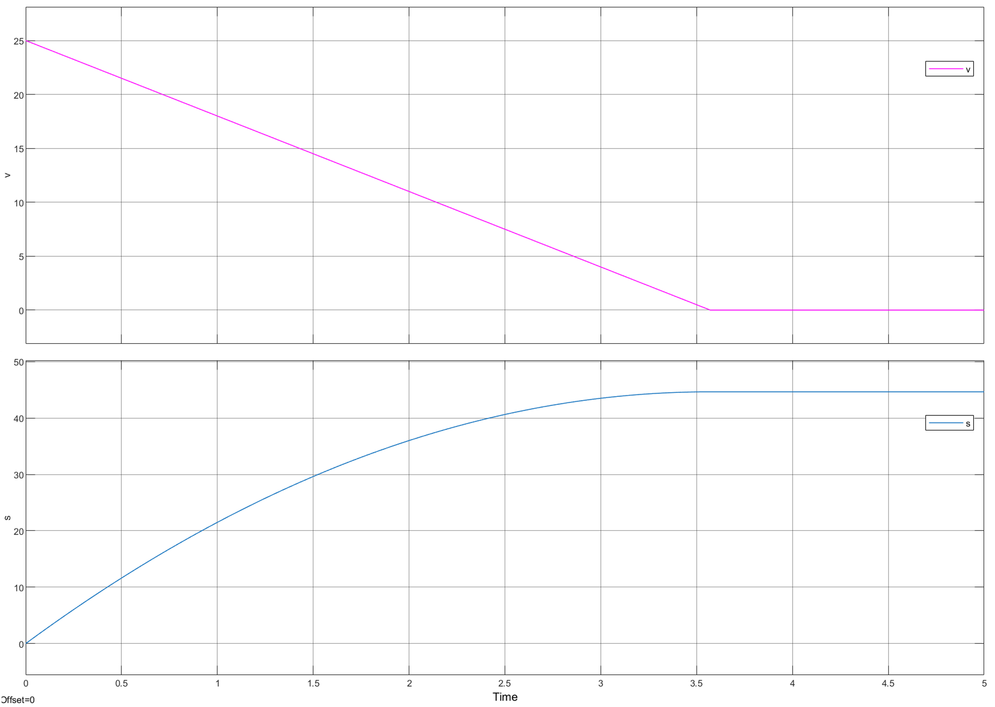

Obr. 3: Grafy zobrazující závislost rychlosti a dráhy na čase.

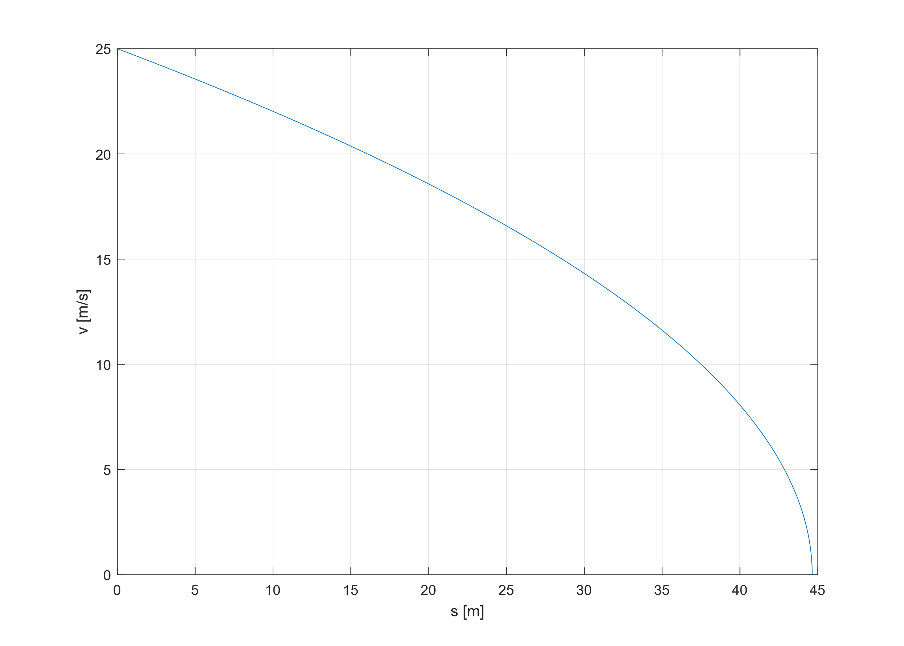

Obr. 4: Graf závislosti rychlosti na dráze.

# Cvičení

## Příklad

Cílem tohoto cvičení je srovnat různé řešiče v prostředí Simulink. Jmenovitě se jednalo o řešiče Ode1 (Eulerova metoda) a Ode4 (Runge-Kutta). Pro porovnání řešičů jsme využili rovnici (8).

$$\begin{aligned}\frac{dx}{dt}=-x, x_{0}=1\#\left(8\right)\end{aligned}$$

$$\begin{aligned}x=e^{-t}+1\#\left(9\right)\end{aligned}$$

Eulerova metoda, kterou využívá řešič Ode1, je nejjednodušší metodou numerického řešení obyčejných diferenciálních rovnic se zadanými počátečními podmínkami:

$$\begin{aligned}y_{n+1}=y_{n}+y_{n}^{'}Δt\#\left(10\right)\end{aligned}$$

Rungeova–Kuttova metoda je taktéž metoda pro numerické řešení obyčejných diferenciálních rovnic, avšak na rozdíl od Eulerovy metody počítá derivace ve 4 bodech, ze kterých se následně počítá vážený průměr (viz rovnice 11-16).

$$\begin{aligned}y_{n+1}=y_{n}+\frac{Δt}{6}\left(k_{1}+2k_{2}+{2k}_{3}+k_{4}\right) \#\left(11\right)\end{aligned}$$

$$\begin{aligned} t_{n+1}= t_{n}+Δt\#\left(12\right)\end{aligned}$$

$$\begin{aligned}k_{1}=f(t_{n},y_{n})\#\left(13\right)\end{aligned}$$

$$\begin{aligned}k_{2}=f(t_{n}+\frac{Δt}{2},y_{n}+Δt⋅\frac{k_{1}}{2})\#\left(14\right)\end{aligned}$$

$$\begin{aligned}k_{3}=f(t_{n}+\frac{Δt}{2},y_{n}+Δt⋅\frac{k_{2}}{2})\#\left(15\right)\end{aligned}$$

$$\begin{aligned}k_{4}=f(t_{n}+Δt,y_{n}+Δt{⋅k}_{3})\#\left(16\right)\end{aligned}$$

Na základě rovnice (8) byl následně sestaven simulační model v prostředí Matlab Simulink (viz. Obr. 5). Analytické řešení rovnice je dáno rovnicí (2).

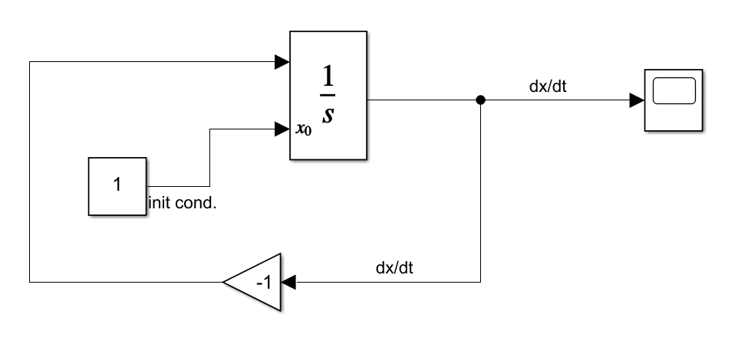

Obr. 5: Simulační model využitý k porovnání řešičů.

Následně je nutné změnit nastavení simulačního modelu v záložce MODELING 🡪 Model Settings 🡪 Solver

Stop time: 4.0

Type: Fixed-step

Solver: Ode1 (Euler), ev. Ode4 (Runge-Kutta)

Fixed-step size: 0.5

Pro obě varianty řešiče jsme poté spustili simulaci a uložili výsledky simulace do Matlab Workspace. Uložení výsledků simulace lze realizovat více způsoby:

* Pomocí bloku „To workspace“
* Pomocí bloku „Scope“ (Configuration properties 🡪 logging 🡪 log data to workspace)

Porovnání řešičů Ode1, Ode4 a analytického řešení je možno vidět na Obr. 6.

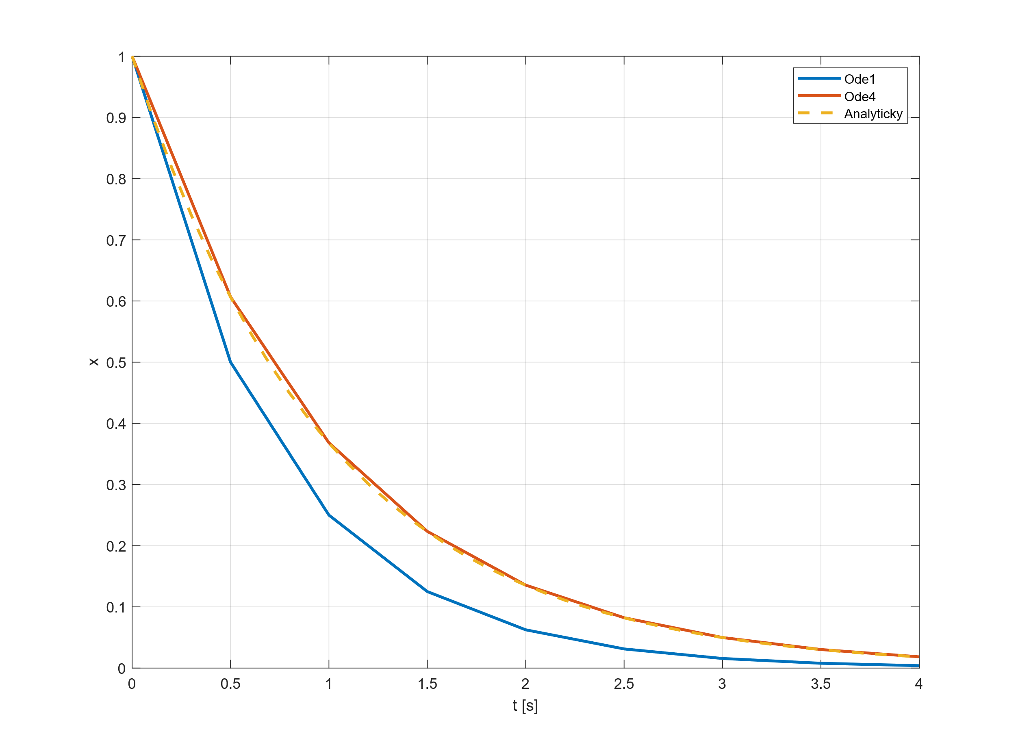

Obr. 6: Porovnání řešičů Ode1, Ode4 a analytického řešení.

Závěrem lze říci, že v tomto konkrétním případě řešič Ode4 podstatně lépe aproximuje analytické řešení rovnice (8).